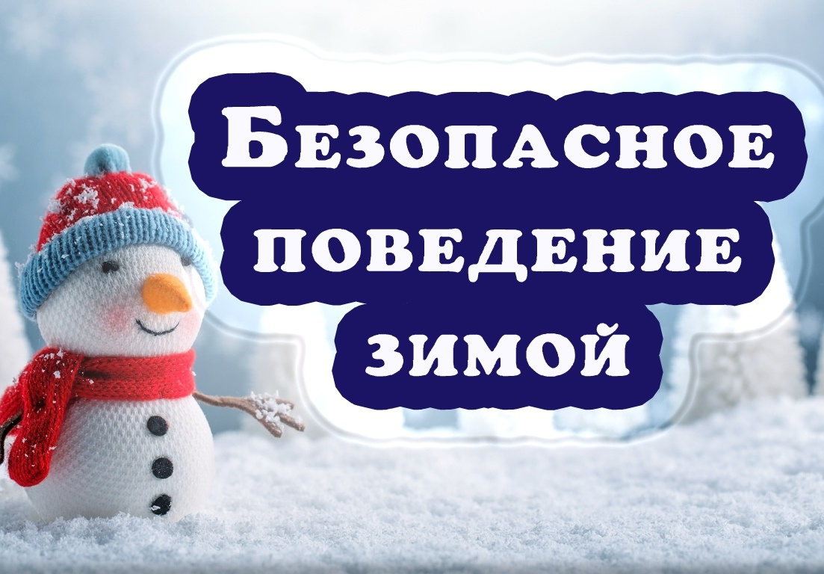Памятка для детей и родителей о безопасности жизнедеятельности в период новогодних и рождественских праздников.

УВАЖАЕМЫЕ РЕБЯТА И РОДИТЕЛИ!!!
Скоро новогодние каникулы! Время отдыха и развлечений! Для того, чтобы ваш отдых прошел успешно, постарайтесь выполнять* правила, которые мы разместили для вас в памятках.
ОСТОРОЖНО: ЛЕДОСТАВ!
Ежегодно во время ледостава па водных объектах гибнут люди.
Как известно, ледовое покрытие водоемов (прудов, озер, рек) в это время очень непрочное. Неосторожное поведение на воде может привести к очень неприятным, а порой даже трагичным, последствиям.
Главная причина трагических случаев -пренебрежение или незнание элементарных мер безопасности.
Особую осторожность следует проявлять на льду реки: период ледостава на реке растянут значительно дольше, чем на прудах и озерах, т.к. вода в реке своим течением подмывает нижний слой льда. Порой кажется, что лед уже достаточно прочен, но стоит сделать несколько шагов, и раздается треск, и человек - в воде.
Несчастья можно избежать, если помнить, что:
- лед тоньше в устьях рек, где бьют родники, в местах сброса промышленных вод, где быстрое течение;
- нельзя кататься по неокрепшему льду, во время оттепели;
- следует опасаться мест, где лед запорошен снегом: под снегом лед нарастает значительно медленнее. Если вы видите на льду темное пятно, в этом месте лед тонкий;
- но если на запорошенной снегом поверхности водоема вы увидите чистое, не запорошенное снегом место, значит, здесь может быть полынья, не успевшая покрыться толстым крепким льдом;
- толщина льда должна быть не менее 10-12 см, чтобы по нему можно было бы ходить не опасаясь;
- нельзя скатываться на лед с обрывистых берегов: даже заметив впереди пролом во льду, вы не всегда сможете отвернуть в сторону;
- идя по льду, нужно проверять прочность льда, постукивая по нему длинной палкой, но ни в коем случае не ногой;
- если по льду через водоем вас идет несколько человек, то идите па расстоянии не менее пяти метров друг от друга.
Если же вы все-таки попали в беду, не паникуйте, действуйте решительно! Зовите па помощь, пытайтесь выбраться па прочный лед.
Не барахтайтесь в проломе, не наваливайтесь на кромку льда - это приведет к расширению места провала.
Надо выкинуть тело на лёд подальше от пролома; опереться локтями о лед; привести тело в горизонтальное положение, чтобы ноги находились у поверхности воды; вынести на лед ногу, ближайшую к кромке льда, затем другую; поворачиваясь на спину, выбраться из пролома.
Оказавшись на прочном льду, нужно отползти от пролома подальше, двигаясь в ту сторону, откуда пришли.
Если Вы увидели, что кто-то провалился и оказался подо льдом, незамедлительно звоните с мобильного на номер «112».
Если нужна Ваша помощь необходимо:
- вооружиться любой длинной палкой, доской, шестом или веревкой, можно связать воедино шарфы, ремни или одежду;
- подползать к полынье нужно очень осторожно, широко раскинув руки; сообщить пострадавшему криком, что идете ему на помощь, эго придаст ему силы, уверенность;
- если Вы не один, то, лечь на лед и двигаться друг за другом; подложить под себя фанеру или доску, чтобы увеличить площадь опоры и ползти на них;
- за 3-4 метра протянуть пострадавшему шест, доску, кинуть веревку или шарф или любое другое подручное средство;
- подавать пострадавшему руку небезопасно, так как, приближаясь к полынье, вы увеличите нагрузку на лед и не только не поможете, но и сами рискуете провалиться под лед;
- доставьте пострадавшего в теплое место. Окажите ему помощь: снимите с него мокрую одежду, энергично разотрите тело руками, и снегом (до покраснения кожи), напоите пострадавшего горячим чаем.
Обязательно позвоните в «Скорую помощь», чтобы пострадавшего осмотрел специалист.

